|  |  |  |
| --- | --- | --- |
|  | TECNICATURA UNIVERSITARIA EN DISEÑO INTEGRAL DE VIDEOJUEGOS  FACULTAD DE INGENIERÍA  Universidad Nacional de Jujuy |  |

*Profesores:*

*Mg. Ing. Ariel Alejandro Vega*

*Año 2024*

Trabajo Práctico/Actividad

N°2

Apellido y Nombre – LU /

Fines, Rodrigo Luciano

TUV000324

**FUNDAMENTOS DE PROGRAMACIÓN ORIENTADA A OBJETOS**

Indice

Punto 1: Desarrolle una historia de usuario, en la cual defina la visualización y movimiento

de una clase GameObject, de la que heredan Shooter y Asteroide. GameObjects es

abstracta, y posee atributos protegidos: posición, imagen; además del método abstracto

display() y mover(). Además, debe poseer un HUD que visualice la cantidad de vidas del

Shooter. Utilce un JoyPad para generar los movimientos

|  |  |  |
| --- | --- | --- |
| HISTORIA DEL USUARIO | | |
| Código: HU001 | Usuario: Jugador-Desarrollador | |
| Nombre de Historia de usuario: Visualizacion y movimiento de game objects | | |
| Prioridad: Alta | | Riesgo de desarrollo: Alta |
| Estimación: 1hora | | Iteración asignada: 1 |
| **Responsable: Fines Rodrigo Luciano** | | |
| **Descripción:**  **Como** desarrollador de un juego shooter **Quiero** definir la visualización y movimiento de una clase GameObject, **Para** crear un juego con el fin de tener una buena experiencia al jugarlo . | | |
| **Criterios de aceptación:**  **La clase GameObject Shooter** puede moverse en 8 direcciones.    **La clase Gameobject Asteoride** se mueven de forma paralela de arriba hacia abajo.    **La clase GameObjects posee un HUD** que visualiza y muestra la cantidad de vidas del Shooter. | | |
| **Observaciones: En este modelo**  En este modelo la clase GameObjects es abstracta, tiene que poseer atributos protegidos como posición e imagen, además del método abstracto display() y mover(). Además, debe poseer un HUD que visualice la cantidad de vidas del Shooter. Utilice un JoyPad para generar los movimientos. | | |

Punto 2: Desarrolle un videojuego que cumpla con las siguientes especificaciones:

Realice un diagrama de clases

Como se observa se trata de un dado. El cual al presionar un botón debe generar un número

aleatorio entre 1 y 6 y dibujarlo. Además, debe mostrar el número en la parte superior

derecha. Repetir esto cuantas veces lo desee y al finalizar (con otro botón) debe dibujar por

consola y agrupado en filas de 4 columnas los dados obtenidos.

Al momento de programar utilice constructores sobrecargados. Considere que el dado se

muestra en un tablero, este tablero contiene al dado, y al texto.

Además, almacene cada dado obtenido en un arreglo. Considere aplicar la herencia

respecto de que existe una clase abstracta padre GameObject, de la que hereda la posición

y el método abstracto display(). Luego recrear otra versión donde use imágenes en lugar de

dibujar con las primitivas.

Desarrollo del punto:

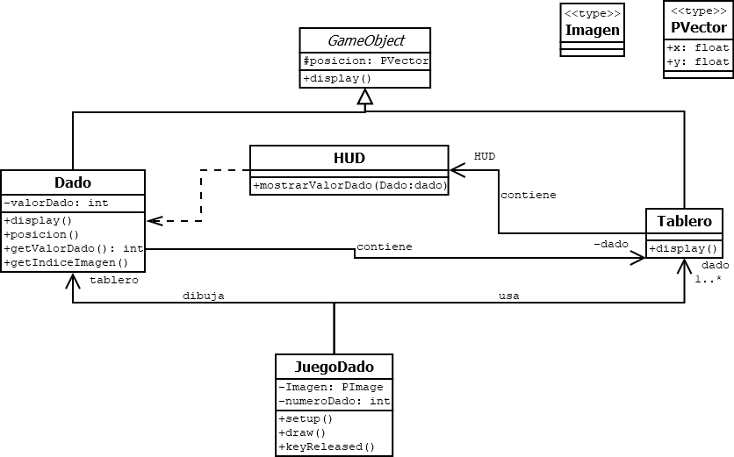

Punto 3: Realice el modelado de las clases que intervienen en el juego frogger a partir de la

Fig. 1. Realice la construcción de las clases en processing. El juego debe llegar a poder

mostrar en pantalla la visualización de los diferentes objetos modelados. Utilice herencia

y encapsulamiento para los vehículos. Además, los vehículos deben guardarse en una lista

de objetos que es atributo de la clase SpawnerVehiculos.

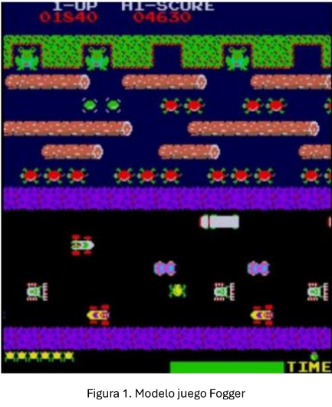

Desarrollo del punto:

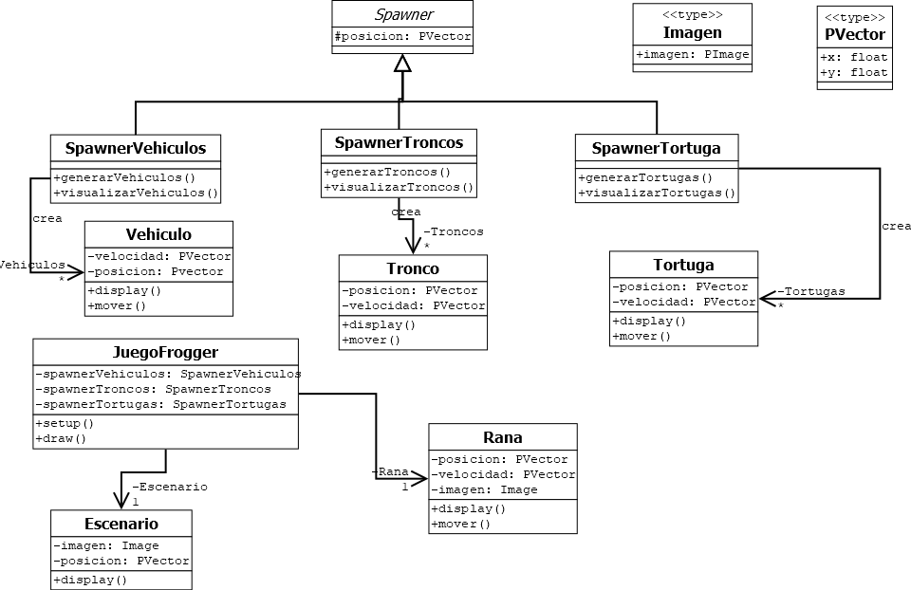

Punto 4

Considere programar un juego de naves. Debe usar imágenes para las naves, los asteroides

y los enemigos. Aplique herencia. Use una interface denominada IDisplayable que tenga

el método display(). Defina dos interfaces más: IMoveable que tenga el método mover() y

Otra IControler que tenga el método readCommand();

Usando el sentido común haga que las clases Nave, Asteroid y Enemy implementen las

interfaces correspondientes. Finalmente use la dependencia para que la nave dispare balas que serán almacenadas en una lista de balas. Las balas se deben destruir cuando

salen de pantalla.

Diagrama de clases:



Figura 1. Modelo juego Fogger

Conclusión

Párrafos de las conclusiones

Fuentes bibliográficas

Se deben enunciar las fuentes (apuntes de la materia, páginas web, videos de youtube, libro (nombre, autores, año), etc)